**TP : Supervision informatique avec Checkmk**

**Surveiller les équipements réseau avec le protocole snmpv3**

1. **Configuration d’un switch Cisco :**

**Créer un utilisateur SNMPv3 :**

Sur la console de configuration (conf t) Il faut créer un utilisateur SNMPv3 avec des niveaux de sécurité adéquats. SNMPv3 offre trois niveaux de sécurité :

* **noAuthNoPriv** : Pas d’authentification ni de chiffrement.
* **authNoPriv** : Authentification avec MD5 ou SHA, mais sans chiffrement.
* **authPriv** : Authentification et chiffrement (le plus sécurisé).

snmp-server group MON_GROUPE v3 priv

snmp-server user UTILISATEUR GROUPE v3 auth sha MOTDEPASSE authpriv aes 128 MOTDEPASSE_CHIFFREMENT

**Explication** :

* GROUPE : Nom du groupe SNMPv3.
* UTILISATEUR : Nom de l’utilisateur SNMPv3.
* sha : Utilisation de SHA pour l’authentification.
* MOTDEPASSE : Mot de passe pour l’authentification (au moins 8 caractères).
* aes 128 : Chiffrement AES 128 bits.
* MOTDEPASSE_CHIFFREMENT : Mot de passe pour le chiffrement.

**Définir l’accès SNMP :**

snmp-server host 192.168.10.101 version 3 priv MON_UTILISATEUR

**Explication** :

* 192.168.20.100 : IP du serveur Checkmk.
* version 3 priv : SNMPv3 avec chiffrement.
* MON_UTILISATEUR : Nom de l’utilisateur SNMPv3 précédemment créé.

**Sauvegarder et tester la configuration :**

write memory

show snmp user

show snmp group

show snmp host

**2.Configuration d’un pare-feu Stormshield :**

**Accéder à l'interface d'administration web du pare-feu Stormshield**.

**Naviguer vers le menu de configuration SNMPv3** :

Aller dans Configuration > Notifications > Agent SNMP > SNMPv3.

**Activer l'agent SNMPv3** :

Cocher l'option pour activer l'agent SNMPv3.

**Configurer les paramètres d'authentification et de chiffrement** :

Dans la section Connexion à l'agent SNMP, définir les algorithmes et mots de passe utilisés pour l'authentification et le chiffrement des échanges.

**Ajouter les hôtes SNMP autorisés** :

Dans la section Liste des serveurs SNMP, spécifier les stations autorisées à contacter le pare-feu pour recevoir des traps SNMP. Si aucune station n'est spécifiée, le pare-feu n'enverra aucun message.

**Enregistrer et appliquer la configuration**

En cas de problème vérifier les règles de filtrage du pare-feu.

1. **Configuration du serveur checkmk :**

Aller dans Setup > Hosts

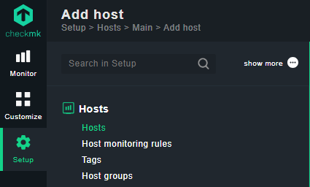

Ajouter un hôte :

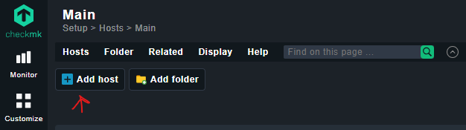

Compléter le formulaire :

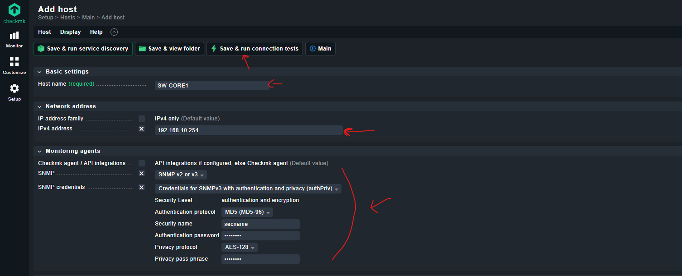

Sauvegarder et lancer les tests de connexion :

Si la configuration est correcte l’ensemble des tests sera au vert.

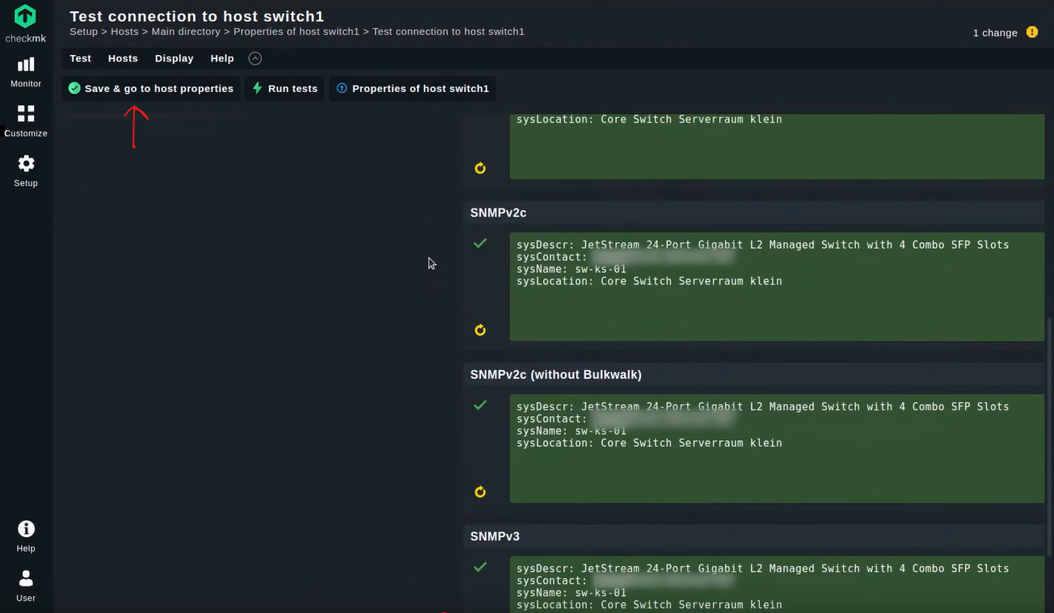

Sauvegarder et aller à la configuration des services à superviser :

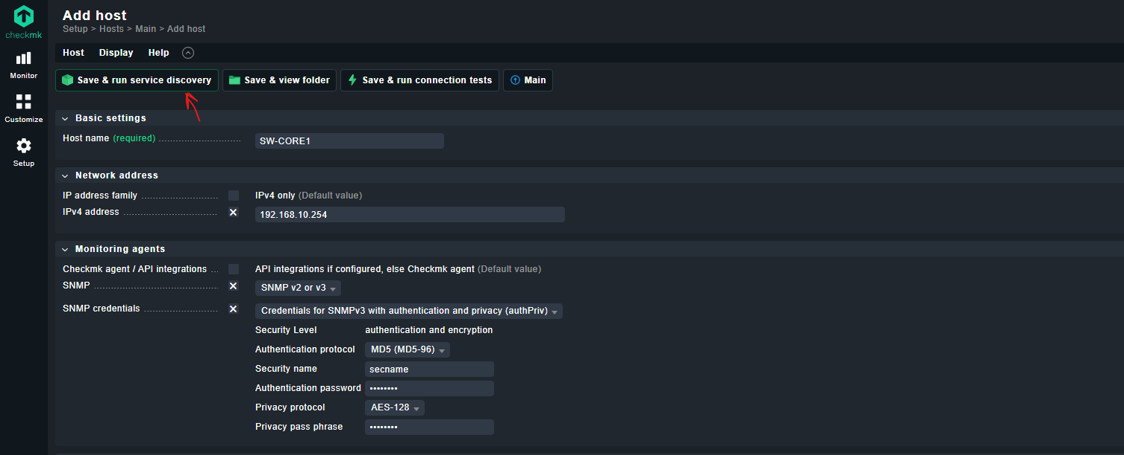

Choisir les éléments à surveiller :

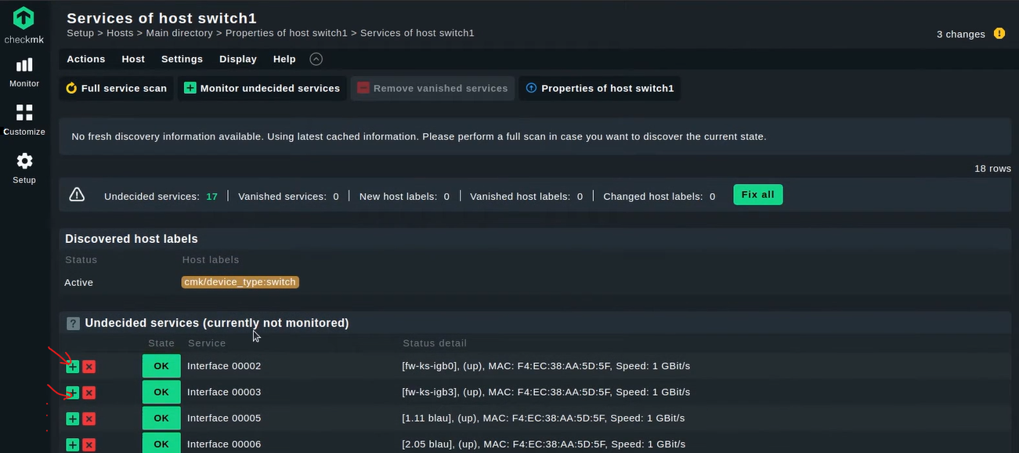

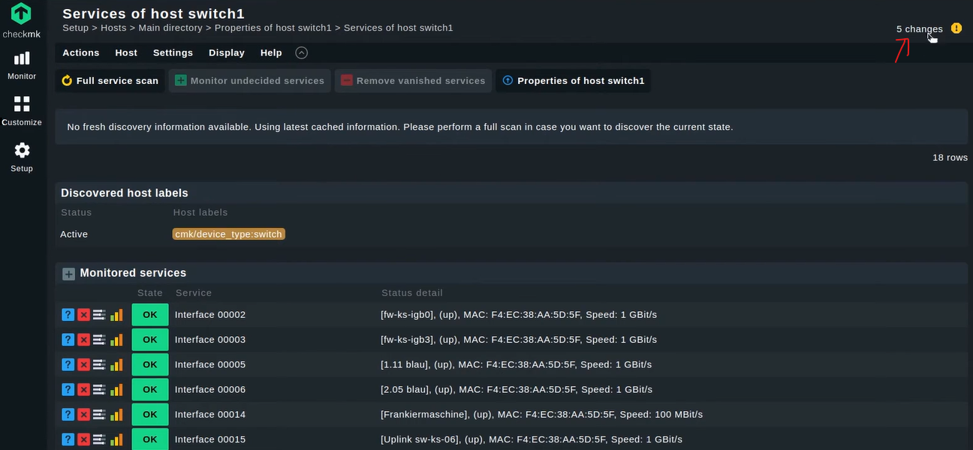

Valider les modifications :

